**2013**

**ПОРТФОЛИО**

**УЧИТЕЛЯ ТЕХНОЛОГИИ,**

**Муниципального бюджетного общеобразовательного учреждения Боханской средней общеобразовательной школы №2**

***Павловой***

***Алены Витальевны***

**Общие сведения об учителе**

**Раздел №1**

**~~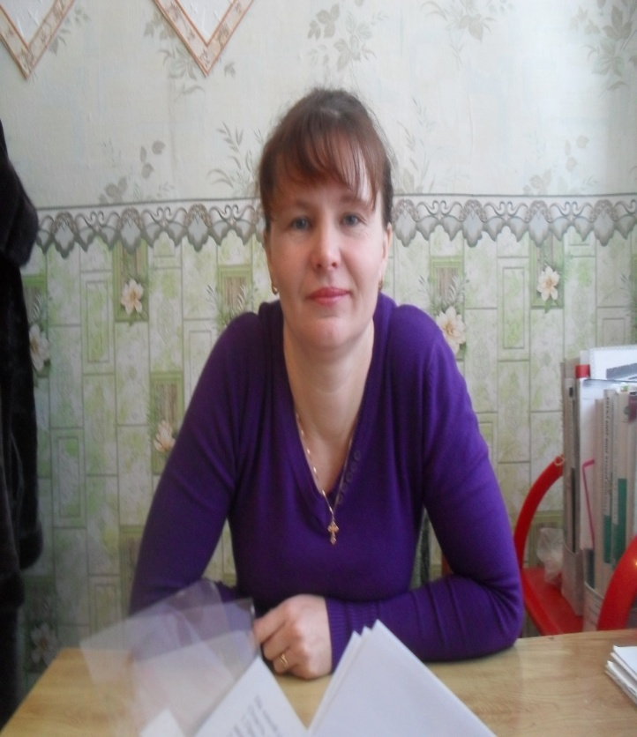~~**

**Павлова Алена Витальевна**

**Учитель технологии, руководитель кружка**

**МБОУ Боханская СОШ №2**

**Информационный лист**

**ФИО: Павлова Алена Витальевна**

**Дата рождения: 24 марта 1973 год**

**Сведения об образовании: высшее, 1996 г. Боханское педагогическое училище им. Д.Банзарова, по специальности «Преподавание в начальных классах»,квалификация «учитель начальных классов».**

**В 2005 году окончила Бурятскую государственную академию им. В.Р.Филиппова, по специальности «Экономика и управление», квалификация «Экономист – менеджер»**

**Стаж педагогической работы 22 года, в данной должности 11 лет, в данном учреждении 16 лет.**

***ОТЗЫВ-МНЕНИЕ***

***на учителя технологии***

***муниципального общеобразовательного учреждения***

***Боханской средней общеобразовательной школы № 2***

***Павлову Алену Витальевну***

Павлова Алена Витальевна – учитель технологии (обслуживающий труд) МБОУ Боханской средней общеобразовательной школы № 2. Стаж педагогической работы – 22 года, в данной школе -16 лет, в данной должности -11 лет.

Образование высшее. В 1996 году окончила Боханское педагогическое училище им. Д.Банзарова, по специальности «Преподавание в начальных классах», квалификация «Учитель начальных классов». В 2005 году окончила Бурятскую государственную академию им. В.Р.Филиппова, по специальности «Экономика и управление», квалификация «Экономист – менеджер». Имеет первую квалификационную категорию.

За годы работы в МБОУ Боханской средней общеобразовательной школе № 2 Алена Витальевна зарекомендовала себя как опытный педагог, в совершенстве владеющий теорией и методикой преподавания технологии.

При проведении занятий Павлова Алена Витальевна большое внимание уделяет нестандартным формам обучения, использует в своей практике современные педагогические технологии, опирается на знания психолого-возрастных особенностей обучающихся, осуществляет отбор учебного материала, методов и форм обучения и воспитания, учитывая индивидуальность детей и уровень подготовленности обучающихся. На уроках в системе проводится индивидуальная и дифференцированная работа с учениками. Дети выполняют творческие работы по технологии, что позволяет воспитывать навыки самостоятельной работы, интерес к изучаемому предмету, творческую инициативу обучающихся. На занятиях Алёна Витальевна побуждает детей к самостоятельному высказыванию и выполнению работ, учит ребят отстаивать свое мнение, аргументировать свои ответы, делать выводы, выполнять работы по своим эскизам. Тщательно продуманная подготовка к каждому уроку, широкое применение учебно-наглядных пособий, ИКТ, умелое сочетание различных методов и приемов обучения, использование разных принципов преподавания позволяют педагогу добиваться глубоких и прочных знаний обучающихся.

|  |  |  |
| --- | --- | --- |
| **Учебный год** | **Успеваемость, %** | **Качество знаний, %** |
| 2009-2010 | 100 | 95,2 |
| 2010-2011 | 100 | 97,5 |
| 2011-2012 | 100 | 90,6 |
| 1 пол.2012-2013 | 100 | 91,9 |

Обучающиеся по программе СКО успешно сдают государственный экзамен по профессионально - трудовому обучению.

|  |  |  |  |  |  |  |  |  |  |  |  |
| --- | --- | --- | --- | --- | --- | --- | --- | --- | --- | --- | --- |
| Учебный год | Класс | Предмет | Кол-во уч-ся | Оценки за экзамен | | | | Усп.% | Кач.зн.% | СОУ% | Ср.б |
| 5 | 4 | 3 | 2 |
| 2009-2010 | 9 | профессионльно - трудовое обучение | 1 | - | 1 | - | - | 100 | 100 | 64 | 4 |
| 2011-2012 | 9 | профессионально - трудовое обучение | 1 | 1 | - | - | - | 100 | 100 | 100 | 5 |

Павлова Алёна Витальевна целенаправленно проводит работу с одаренными детьми, по привлечению школьников к научно-исследовательской деятельности через участие в конференциях, олимпиадах, творческих конкурсах.

|  |  |  |  |  |  |
| --- | --- | --- | --- | --- | --- |
| **Год** | **Уровень** | **Конкурс** | **ФИ ученика** | **Класс** | **Место** |
| 2010 | Муниципальный | Новогодняя игрушка | Павлов Виктор | 6 | 1 |
| Новогодняя игрушка | Кошмак Анастасия | 6 | 3 |
| Окружной | Ёлочка -2011 | Кошмак Анастасия | 6 | 3 |
| 2011 | Муниципальный | Кукла в национальном костюме | Зиновьева Татьяна  Кошмак Анастасия  Самойлова Анна  Ершова Наталья | 8  7  9  9 | 1  1  1  1 |
| НПК«Шаг в будущее» | Кошмак Анастасия | 7 | 2 |
| 2012 | Муниципальный | НПК«Шаг в будущее» | Кошмак Анастасия | 8 | 2 |
| Олимпиада по технологии | Кошмак Анастасия | 9 | 2 |
| Выставка ДПИ «Мастерская талантов" | Кошмак Анастасия  Самойлова Анна | 8  10 | 1  1 |
| Новогоднее чудо | Шулунова Анна  Зверева Виктория  Бутуханова Снежана  Брянцева Алёна | 5  5  5  5 | 1  1  1  1 |
| Международный | Экологический фольклор народов мира | Кошмак Анастасия | 9 | серти  фикат |

Аленой Витальевной создана богатая творческая лаборатория. Учитель делится опытом работы с коллегами: дает открытые уроки и внеклассные мероприятия для учителей школы, выступает с докладами на заседании школьного и районного методического объединения учителей технологии.

Алена Витальевна принимала активное участие в работе районного семинара учителей технологии, который прошел 12 декабря на базе МБОУ Боханской СОШ № 2 по теме «Проектная деятельность на уроках технологии». Её учебное занятие по технологии (обслуживающий труд) «Ткацкие переплетения», было проведено на высоком методическом уровне и заслужило высокой оценки

В 2012 году ею разработана авторская программа по технологии для обучающихся 10-11 классов «Сельскохозяйственный труд», которая находится на утверждении в ОГУ ДПО ИПКРО.

На протяжении нескольких лет Алена Витальевна для обучающихся школы ведет кружок «Рукодельница», который направлен на углубленное изучение предмета, развития познавательных и творческих способностей детей.

Павлова Алена Витальевна в системе работает над повышением своего методического уровня через работу по теме самообразования и курсы повышения квалификации.

|  |  |  |  |
| --- | --- | --- | --- |
| Название курсов | Сроки | Количество часов | Место проведения |
| Инклюзивное (интегрированное) обучение и воспитание детей с ограниченными возможностями здоровья в условиях ОУ | 21.03-02.04.11 | 72ч. | ИИПКРО |
| Современные подходы к обучению в образовательной области «Технология» в условиях перехода на ФГОС | 18.06.- 03.07.12 | 108ч. | ИДО ВСГАО |
| Создание электронных образовательных ресурсов | 19.01.12 | 72 ч | ИРКПО |

За успехи в педагогическом труде, за вклад в обучение и воспитание подрастающего поколения Алена Витальевна награждена почетной грамотой МО «Боханский район» (2011 год). Объявлена благодарность администрации МО «Боханский район» (2008 год).

Как учитель технологии Алена Витальевна пользуется заслуженным уважением и авторитетом среди обучающихся, родителей и коллег.

Директор МБОУ БСОШ № 2: Л.Г. Ростовцева

**Курсовая подготовка**

|  |  |  |  |
| --- | --- | --- | --- |
| Год | Место прохождения курсов | Тема | Количество часов |
| 2011г | ИПКРО, г. Иркутск | «Инклюзивное (интегрированное) обучение и воспитание детей с ограниченными возможностями здоровья в условиях общеобразовательной школы» | 72 часа |
| 2012г. | ИРКПО, г. Иркутск | «Создание электронных образовательных ресурсов» | 72 часа |
| 2012г. | Институт дополнительного образования ФГБОУВПО «ВСГАО», г. Иркутск | «Современные подходы к обучению в образовательной области «Технология» в условиях перехода на ФГОС» | 108 часов |

**Награды**

|  |  |  |  |
| --- | --- | --- | --- |
| **№** | **Дата, год.** | **Уровень** | **Название грамоты** |
| 1. | 10.08.2011г. | Администрация муниципального образования «Боханский район» | Почетная грамота |
| 2. | 2011г. | Автономная некоммерческая организация центр поддержки в сфере образования и науки Ариадна. г. Шадринск | Благодарственное письмо |
| 3. | 21.06.2008г. | Администрация муниципального образования «Боханский район» | Благодарность |
| 4. | 29.08.2007г. | Отдел образования администрации муниципального образования «Боханский район» | Грамота |
| 5. | 1.09.2006г. | Администрация МОУ «Боханская средняя общеобразовательная школа №2» | Грамота |
| 6. | 16.09.2006г | Администрация МОУ «Боханская средняя общеобразовательная школа №2» | Грамота |

**Мониторинг педагогической деятельности**

Раздел №2

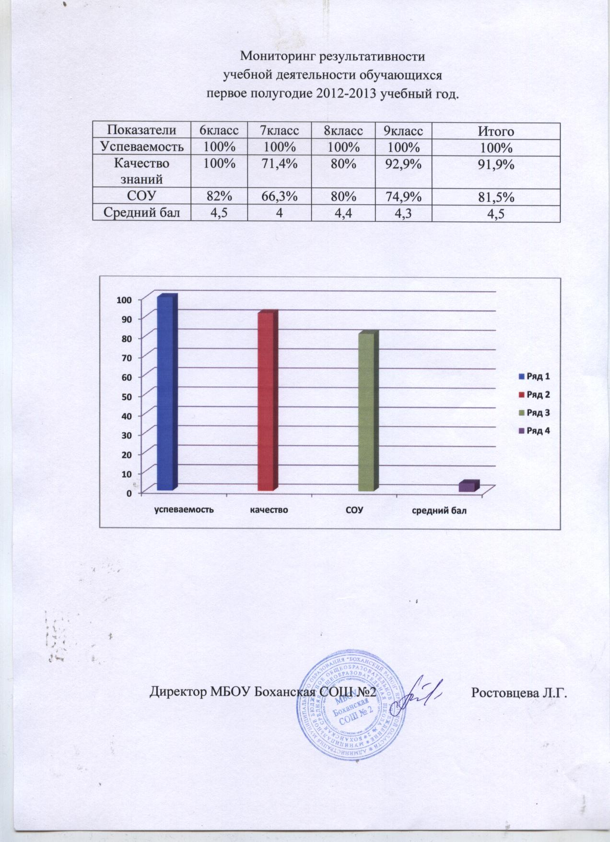

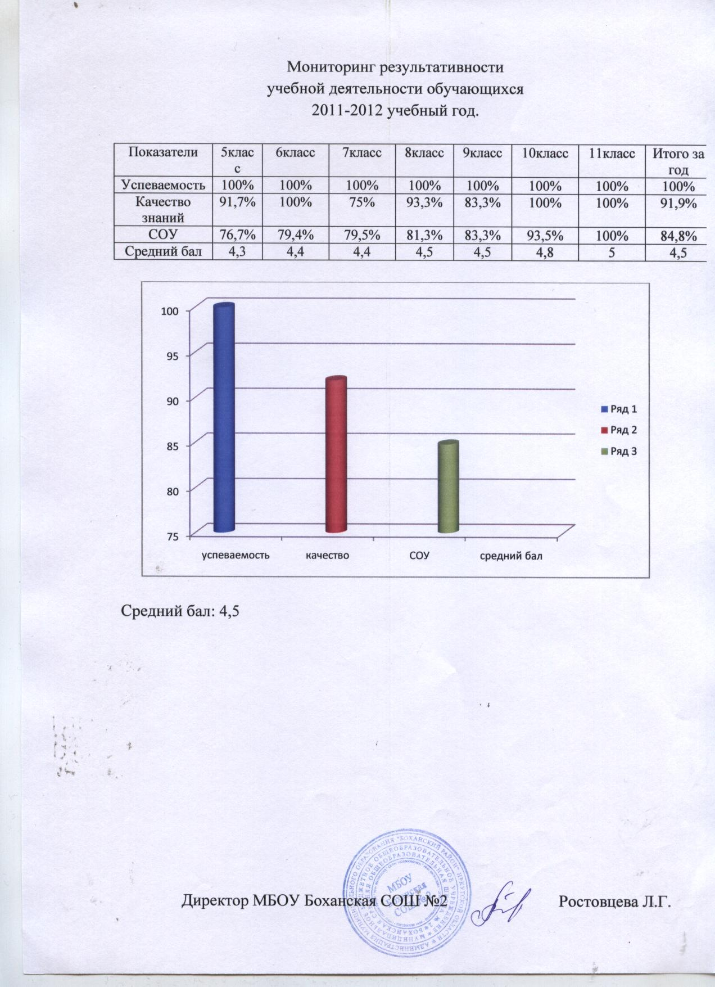

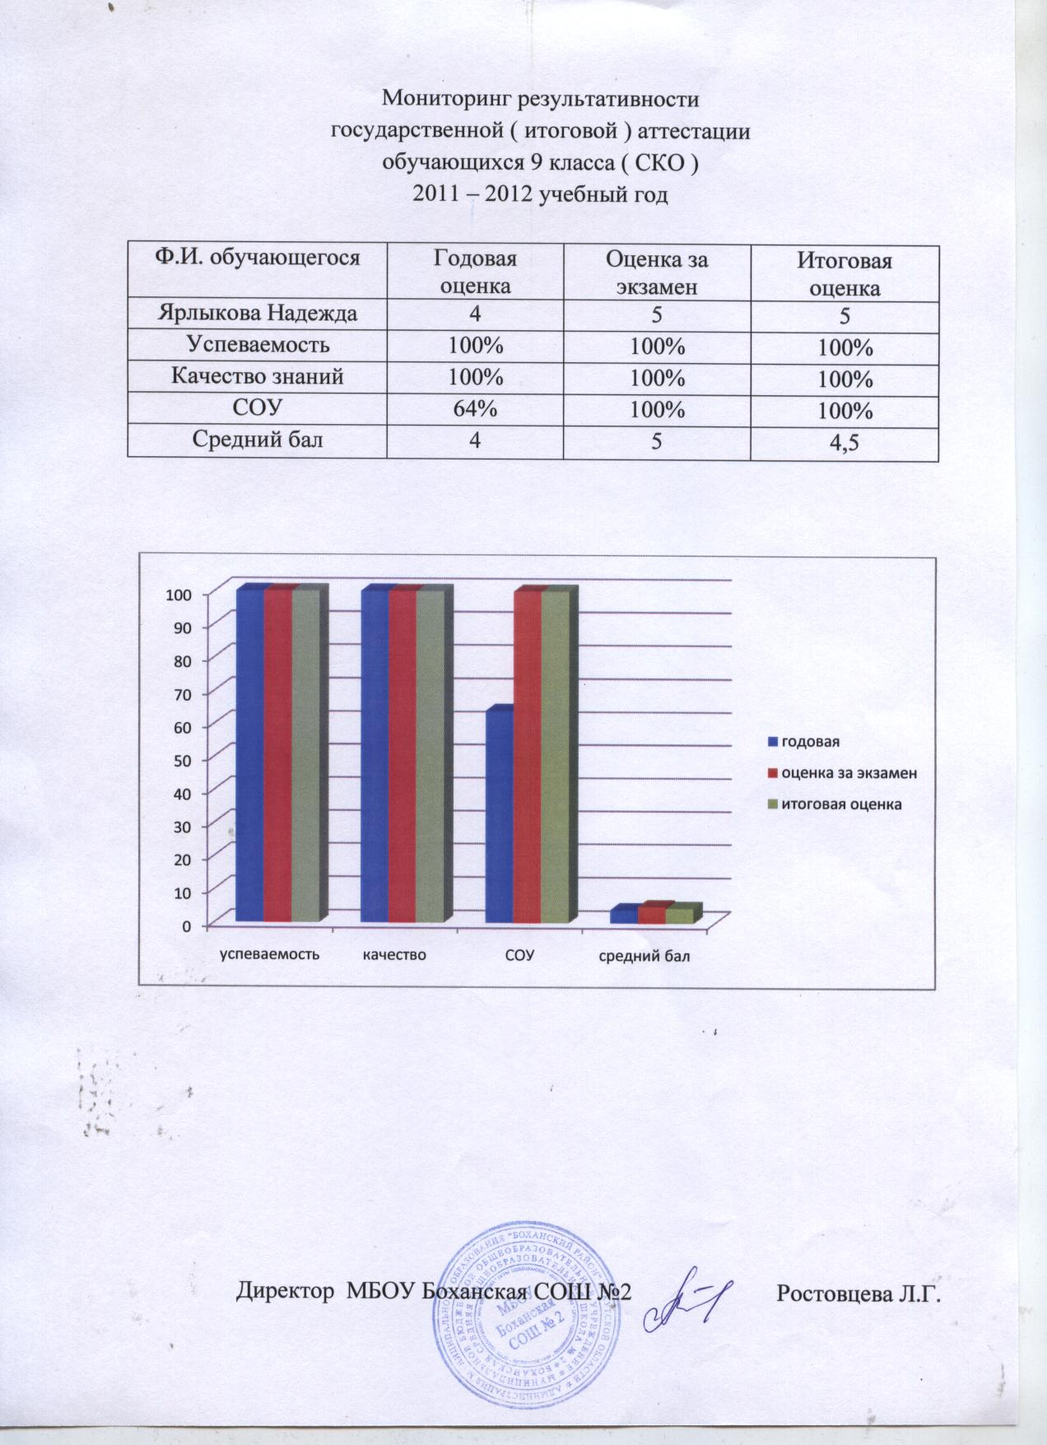

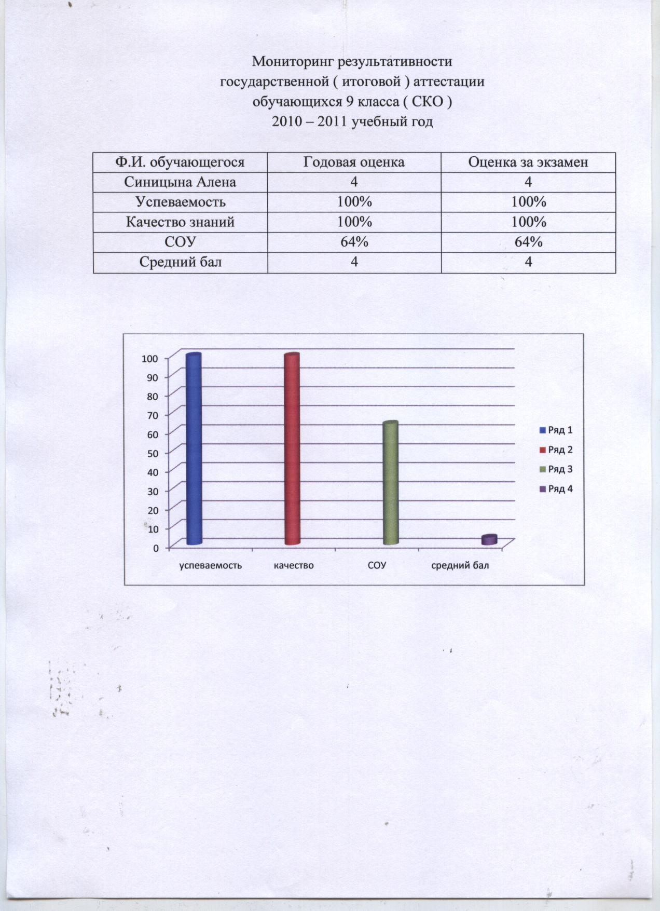

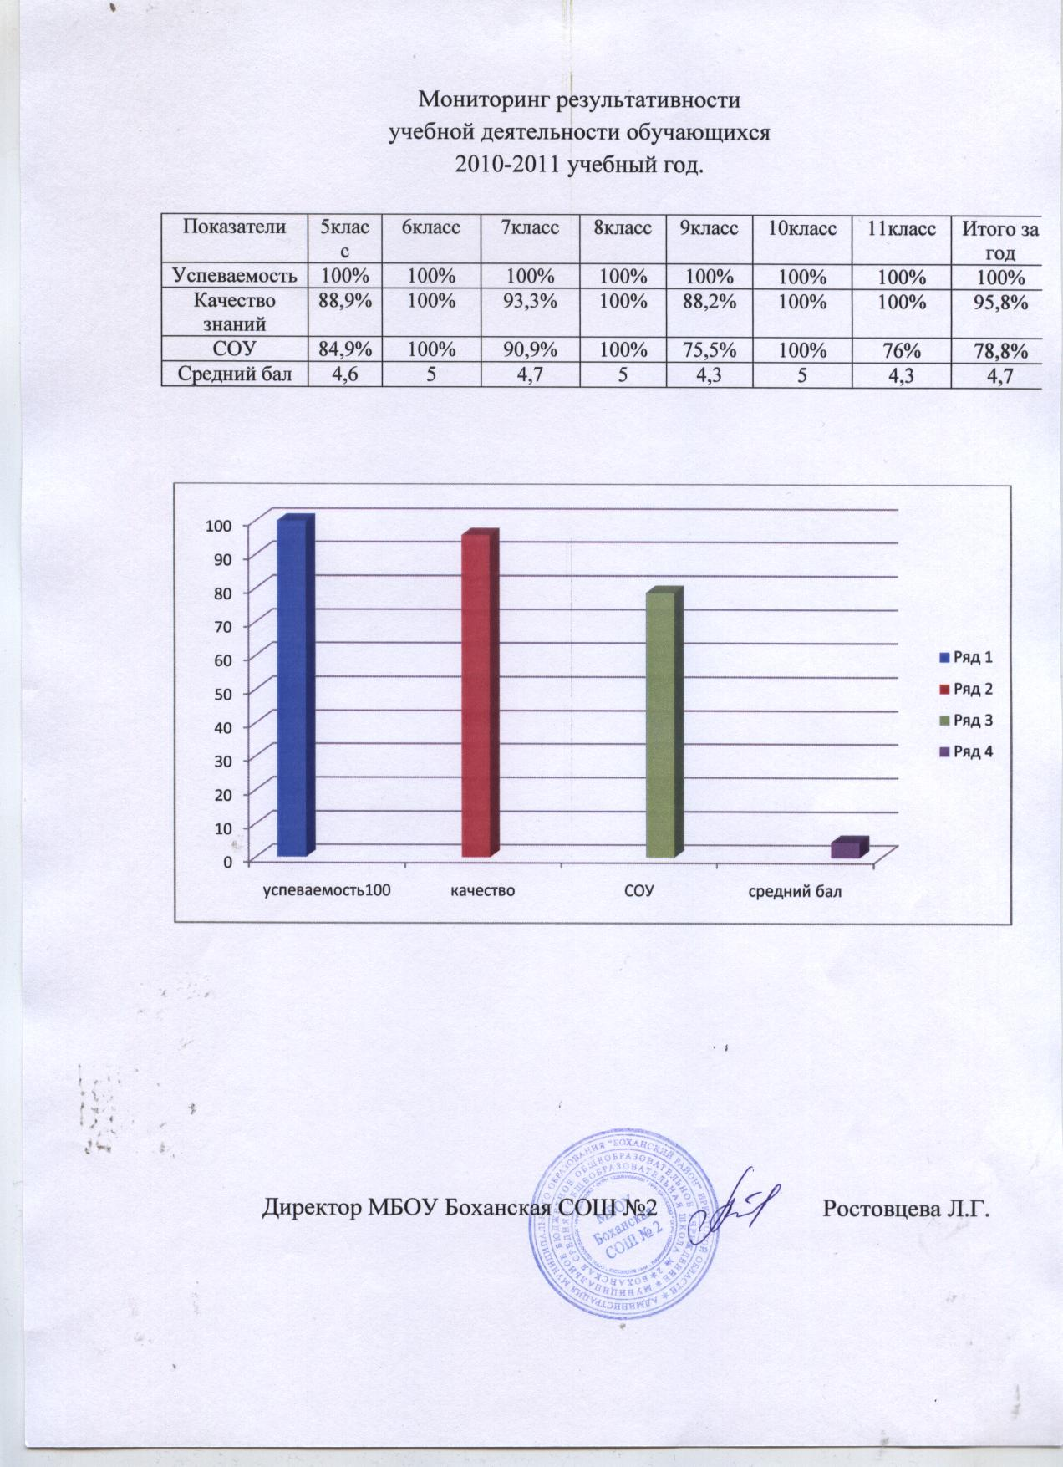

**Научно – методическая деятельность**

Раздел №3

Обобщение педагогического опыта

|  |  |  |  |  |  |
| --- | --- | --- | --- | --- | --- |
| № | Дата проведения | Форма и название работы | Название мероприятия | Место проведения | результат |
| 1 | 2013г. |  | Всероссийский фестиваль педагогических идей «Открытый урок» | Москва | Диплом, сертификат о публикации |
| 2 | 20.12.2012г | Урок в 6 классе по теме: «Плетения и переплетения» | Районный семинар учителей технологии | МБОУ Боханская СОШ №2 | сертификат |
| 3 | Ноябрь 2012г | Методическая разработка классного часа «Мой народ, моя гордость» | Международный конкурс «Экологический фольклор народов мира» | г. Ангарск | Сертификат |
| 4 | 7.09 2012г. | Учебно – опытный участок как база экологического воспитания школьников | Окружной семинар руководителей учебно-опытных участков образовательных школ | с. Середкино  Боханского района | Сертификат |
| 5 | 18.05.2012г. | Доклад:  «Формирование  ключевых компетенций на уроках технологии» | Единый методический день | МБОУ Боханская СОШ №2 | Сертификат |
| 6 | 11.03 2011г. | «Эффективность занятий в дополнительном образовании – стимул к успеху педагога и обучающегося» | Окружной семинар | п. Бохан | Сертификат |
| 7 | 11.02.2011г. | «Развитие творческих способностей учащихся, через обучение основам прикладного творчества» | Районный семинар педагогов дополнительного образования | п. Бохан | Сертификат |
| 8 | 18.10.2011г. | «Развитие творческих способностей учащихся» | Районный семинар учителей технологии | с. Новая Ида | Сертификат |
| 9 | 2011г | «Основы семейного воспитания» | Областной родительский всеобуч | п. Бохан | Сертификат |

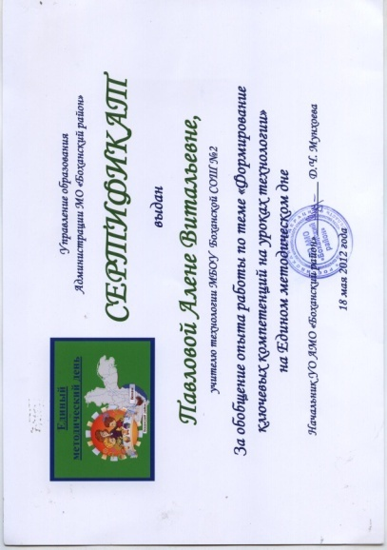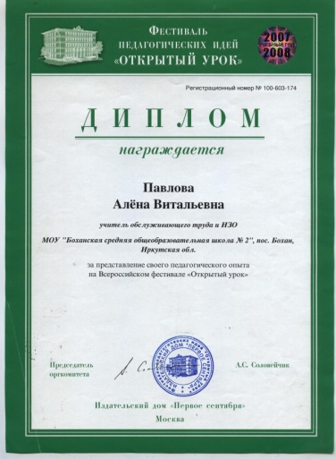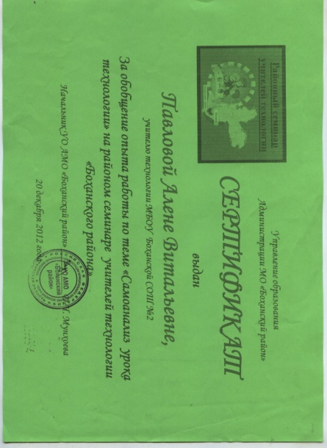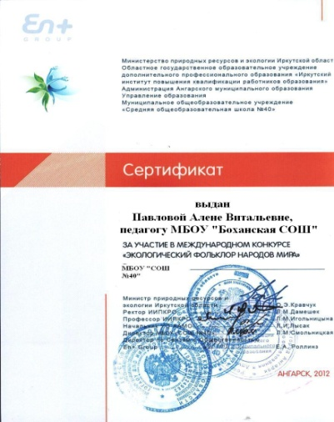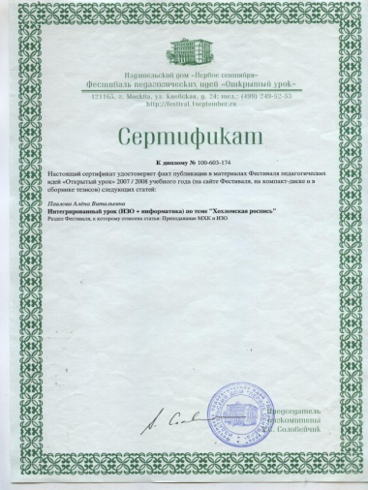

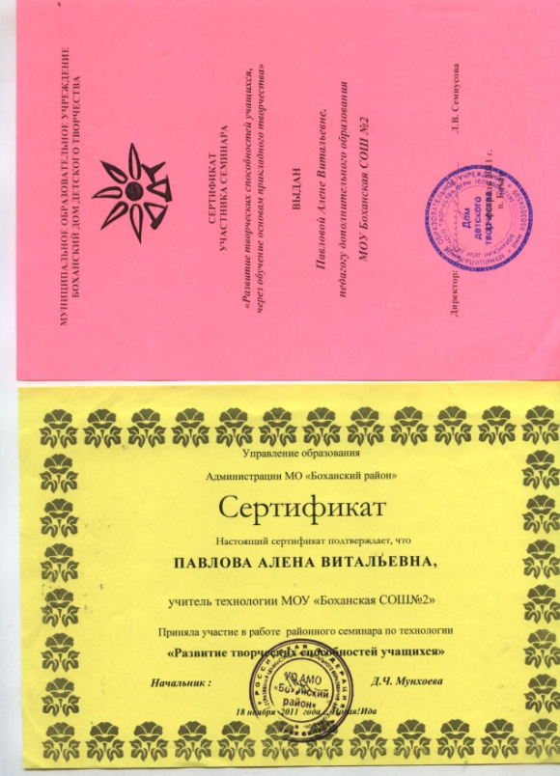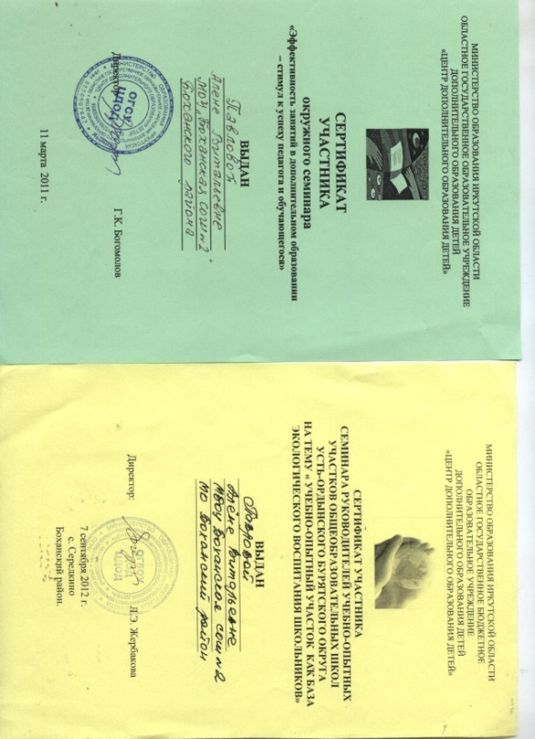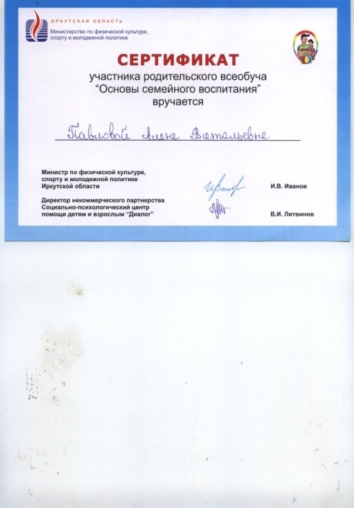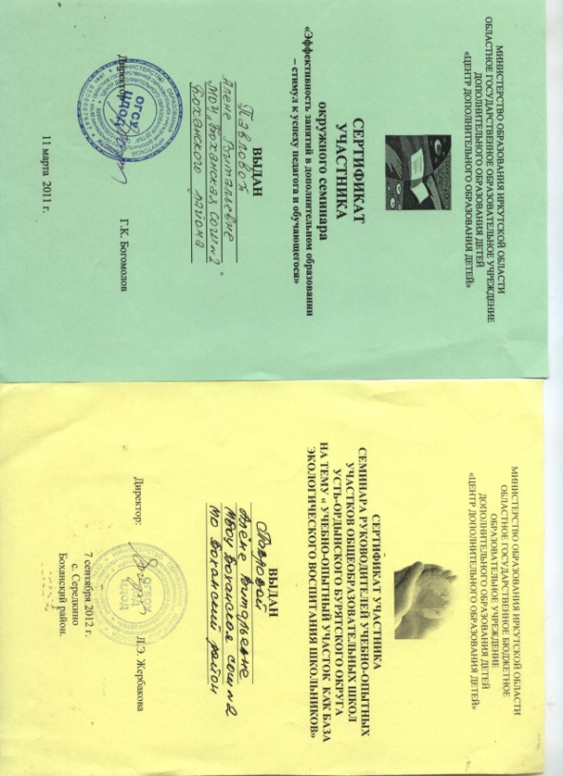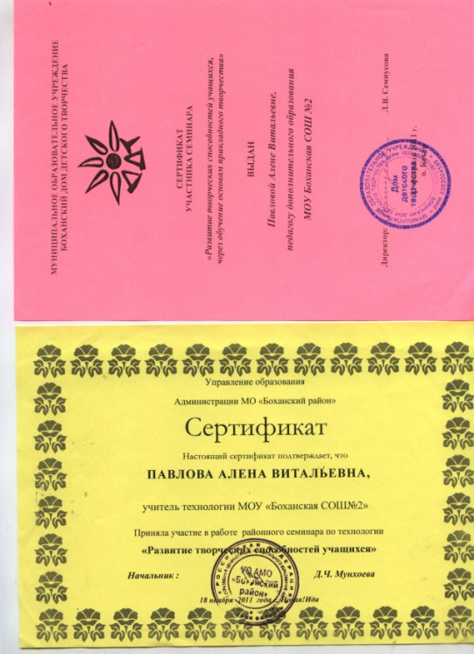

**Работа с одаренными детьми**

**Раздел №4**

**Достижения обучающихся в олимпиадах и научно практических конференциях**

|  |  |  |  |
| --- | --- | --- | --- |
| Год | Уровень | Ф.И.обучающегося | Результат |
| 2011 | 10 муниципальная НПК «Шаг в будущее» | Кошмак Настя 7 класс | Диплом 2 степени |
| 2012 | 11 муниципальная НПК «Шаг в будущее» | Кошмак Анастася 8 класс | Диплом 2 степени |
| 2012 | Муниципальный этап всероссийской олимпиады школьников по технологии | Кошмак Анастасия 9 класс | 2 место |

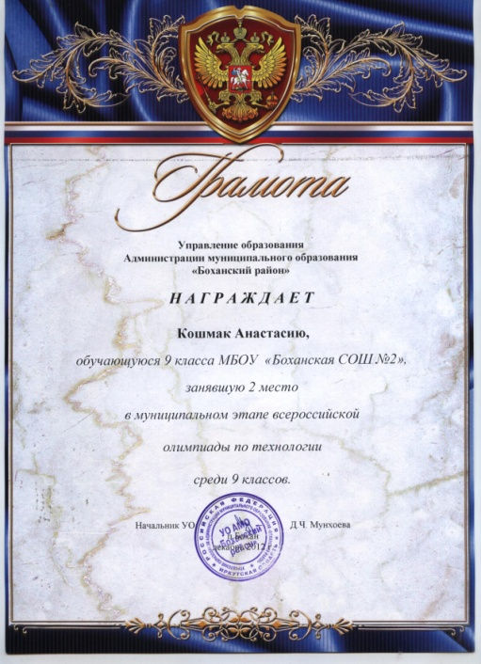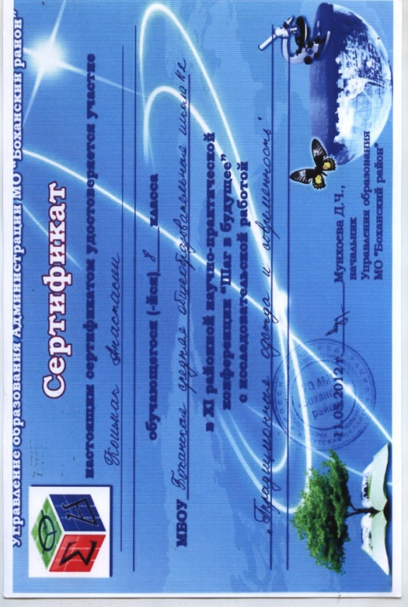

Достижения обучающихся в творческих конкурсах

|  |  |  |  |  |
| --- | --- | --- | --- | --- |
| Год | Уровень | Название конкурса | Ф.И.обучающегося | Результат |
| 2010 | Муниципальный | Заочный конкурс «Новогодняя игрушка» | Павлов Витя  Кошмак Настя  Павлов Витя | 1 место  3 место  1 место |
|  | Окружной | Заочный конкурс творческих работ «Ёлочка 2011» | Кошмак Настя | 3 место |
| 2011 | Муниципальный | Конкурс творческих работ «Кукла в национальном костюме» | Зиновьева Татьяна  Кошмак Настя  Самойлова Анна  Ершоа Наталья | 1 место  1 место  1 место  1 место |
|  | Муниципальный | Конкурс творческих работ посвященных «Дню матери» | Гречкина Настя  Кошмак Настя  Нагорная Настя  Кузнецова Юля | Грамота за активное участие |
|  | Муниципальный | Конкурс новогодней игрушки «Ёлочка 2012» | Павлов Виктор  Кошмак Анастасия | 2 место  3 место |
| 2012 | Муниципальный | Конкурс творческих работ «Мастерская талантов» | Самойлова Анна  Кошмак Анастасия | 1 место  1 место |
| 2013 | Муниципальный | Заочный конкурс новогодних игрушек «Новогоднее чудо» | Зверева Вика  Бутуханова Снежанна  Брянцева Алена  Шулунова Анна | 1 место  1 место  1 место  1 место |
|  | Муниципальный | Заочный интернет конкурс «Детских рук творенье» | Бутуханова Снежанна  Кошмак Анастасия | 2 место  1 место |
|  | Муниципальный | Конкурс творческих работ «Мастерская талантов» | Бутуханова Снежанна | 1 место |